雨水外排控制专项规划设计
由于城市化造成的地面硬化(如建筑屋面、路面、广场、停车场等)改变了原地面的水文特性。地面硬化之前正常降雨形成的地面径流量与雨水入渗量之比约为2：8，地面硬化后二者比例变为8：2,呈现出城市越大、给水排水设施越完备、水涝灾害越严重的怪象，雨洪径流量加大使交通路面频繁积水，严重影响正常生活;地面硬化干扰了自然的水文循环，大量雨水流失，城市地下水从降水中获得的补给量逐年减少。
雨水控制及利用，是通过雨水入渗调控和地表(包括屋面)径流调控，实现雨水的资源化。城市雨水控制及利用的功能：
1.节水功能。用雨水冲洗厕所、浇洒路面、浇灌草坪、水景补水，甚至用于循环冷却水和消防水，可节省城市自来水；
2.水及生态环境修复功能。强化雨水的雨水入渗增加土壤的含水量，甚至利用雨水回灌提升地下水的水位，可改善水环境乃至生态环境；
3.雨洪调节功能。土壤的雨水入渗量增加和雨水径流的存储，都会减少进入雨水排除系统的流量，从而提高城市排洪系统的可靠性，减少城市洪涝。
对于雨水控制利用工程的设计标准，应使得建设区域外排总雨水总量不大于开发前的水平。本文以设置调蓄池为例简要说明建筑与小区雨水控制利用设计专项说明内容及外排径流系数和外排雨水峰值流量计算步骤：
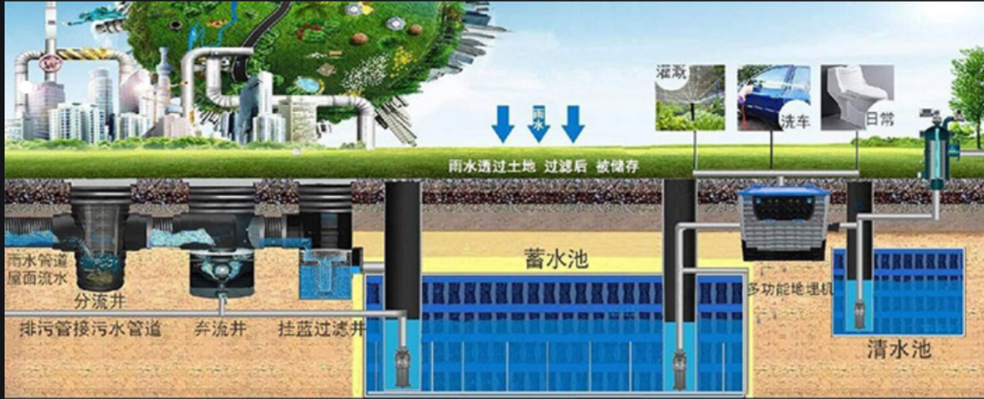
一、建筑与小区雨水控制利用设计专项说明内容
1.项目概况。
1）明确项目地理位置；
2）项目用地面积概述：应明确项目硬化面积（屋顶），屋顶绿化面积、绿地面积，沥青路面积，透水铺装面积、总铺装面积、透水铺装率，下凹绿地面积、下凹绿地率等内容。
2.设计依据。建筑与小区雨水控制利用应以现行的“市政雨水规划条件，国家和省、市有关雨水控制利用规范、标准及法律法规”为依据进行相关设计。
3.外部条件。明确向市政外排雨水管道数量、位置及管径，外排雨水总量不大于开发前水平、外排雨水峰值流量不大于市政管网接纳能力）。
4.设计雨水量计算。通过计算确定外排径流系数和外排雨水峰值流量。
二、外排径流系数和外排雨水峰值流量计算。
1.基础资料收集：
1）根据现行规范确定重现期；
2）根据下垫面种类、雨量径流系数和面积计算确定综合流量系数Ψ_{z}；
3）查询项目所在地区典型性降雨量资料确定相应暴雨重现期下的降雨量h_{y}（mm）；
4）汇水区域面积F（㎡）。
2.计算过程：
1）设计重现期径流总量W（m³）：W=10Ψ_{z}h_{y}F；
2）根据小区年径流总量控制率所对应的设计降雨量确定雨水蓄池及其他形式雨水调蓄设施的调蓄容积V(m³）；
3）外排雨水径流总量W₁（m³）：W₁=10Ψ_{z}h_{y}F-V；
4）确定外排雨水径流系数：Ψm=W1/W；
5）确定外排雨水峰值流量Q（L/s）：Q=Ψ_{m}qF。
经过计算确定的外排径流系数满足项目当地规划控制指标要求，外排径流峰值流量不大于城市管网的接纳能力。

